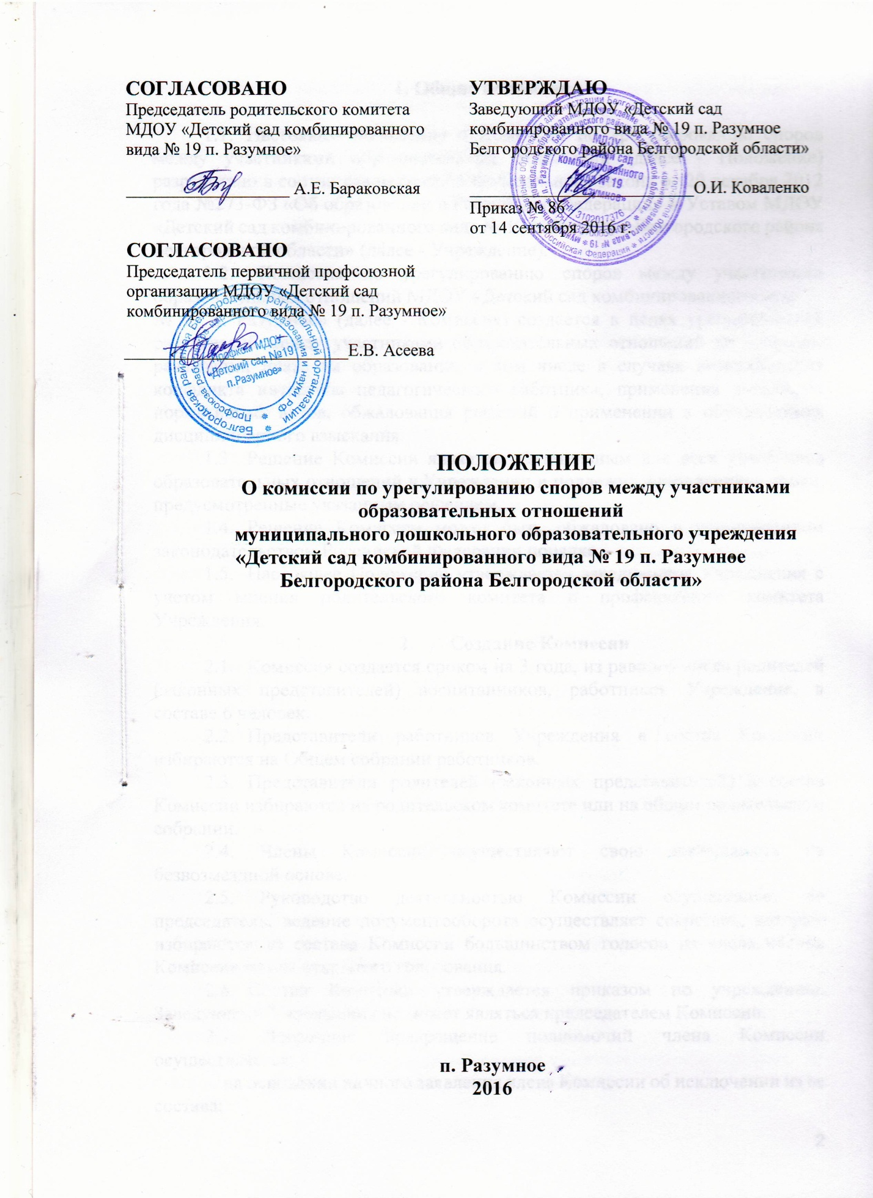
СОГЛАСОВАНО  Председатель родительского комитета МДОУ «Детский сад комбинированного вида № 19 п. Разумное»  ___________________ А.Е. Бараковская | УТВЕРЖДАЮ  Заведующий МДОУ «Детский сад комбинированного вида № 19 п. Разумное Белгородского района Белгородской области»  __________________________О.И. Коваленко  Приказ № 86  от 14 сентября 2016 г.
СОГЛАСОВАНО
Председатель первичной профсоюзной организации МДОУ «Детский сад комбинированного вида № 19 п. Разумное»

__________________________Е.В. Асеева

ПОЛОЖЕНИЕ
О комиссии по урегулированию споров между участниками образовательных отношений
муниципального дошкольного образовательного учреждения
«Детский сад комбинированного вида № 19 п. Разумное
Белгородского района Белгородской области»

п. Разумное
2016
1. Общие положения

  - Настоящее положение о Комиссии по урегулированию споров между участниками образовательных отношений (далее - Положение) разработано в соответствии со ст.45 Федерального закона от 29 декабря 2012 года №273-ФЗ «Об образовании в Российской Федерации» и Уставом МДОУ «Детский сад комбинированного вида № 19 п. Разумное Белгородского района Белгородской области» (далее - Учреждение).
  - Комиссия по урегулированию споров между участниками образовательных отношений МДОУ «Детский сад комбинированного вида
№ 19 п. Разумное» (далее - Комиссия) создается в целях урегулирования разногласий между участниками образовательных отношений по вопросам реализации права на образование, в том числе в случаях возникновения конфликта интересов педагогического работника, применения локальных нормативных актов, обжалования решений о применении к обучающимся дисциплинарного взыскания.
  - Решение Комиссии является обязательным для всех участников образовательных отношений в Учреждении и подлежит исполнению в сроки, предусмотренные указанным решением.
  - Решение Комиссии может быть обжаловано в установленном законодательством Российской Федерации порядке.
  - Настоящее Положение утверждается заведующим Учреждения с учетом мнения родительского комитета и профсоюзного комитета Учреждения.
- Создание Комиссии
  - Комиссия создается сроком на 3 года, из равного числа родителей (законных представителей) воспитанников, работников Учреждения, в составе 6 человек.
  - Представители работников Учреждения в состав Комиссии избираются на Общем собрании работников.
  - Представители родителей (законных представителей) в состав Комиссии избираются на родительском комитете или на общем родительском собрании.
  - Члены Комиссии осуществляют свою деятельность на безвозмездной основе.
  - Руководство деятельностью Комиссии осуществляет ее председатель, ведение документооборота осуществляет секретарь, которые избираются из состава Комиссии большинством голосов из числа членов Комиссии путем открытого голосования.
  - Состав Комиссии утверждается приказом по учреждению. Заведующий Учреждения не может являться председателем Комиссии.
  - Досрочное прекращение полномочий члена Комиссии осуществляется:
- на основании личного заявления члена Комиссии об исключении из ее состава;
- по требованию не менее 2/3 членов Комиссии, выраженному в письменной форме;
- в случае отчисления из Учреждения воспитанника, родитель (законный представитель) которого является членом Комиссии;
- в случае увольнения работника, являющегося членом Комиссии.
  - В случае досрочного прекращения полномочий члена Комиссии, новый представитель от соответствующей категории выбирается в соответствии с п.п. 2.2., 2.3. настоящего Положения.
  - Организационно-техническое обеспечение деятельности Комиссии осуществляется администрацией Учреждения.

- Организация работы Комиссии
  - Комиссия собирается по мере необходимости. Решение о проведении заседания Комиссии принимается ее председателем на основании обращения (жалобы, заявления, предложения) участника образовательных отношений не позднее 10 рабочих дней с момента поступления такого обращения.
  - В Комиссию вправе обращаться родители (законные представители) воспитанников, в том числе, от собственного имени, педагоги, руководящие работники Учреждения.
  - Обращение участника образовательного процесса в Комиссию оформляется заявлением, в котором он излагает существо спора (конфликта) и свои требования. К заявлению могут прилагаться документы (их копии) по сути обращения.
  - Прием заявлений в Комиссию производится секретарем Комиссии. Заявления обязательно подлежат регистрации в журнале датой подачи заявления.
  - Заседания конфликтной комиссии оформляется протоколом.
В протоколах фиксируются:
- дата проведения заседания;
- количество присутствующих (отсутствующих) членов Комиссии;
- приглашенные (ФИО, должность);
- повестка дня;
- ход обсуждения вопросов;
- предложения, рекомендации и замечания членов Комиссии и приглашенных лиц;
- решение Комиссии.
  - Протоколы подписываются председателем и секретарем Комиссии, нумеруются постранично, прошнуровываются, скрепляется подписью заведующего и печатью Учреждения. Нумерация протоколов ведется от начала учебного года. Протоколы заседания Комиссии хранятся в делах Учреждения 5 лет.
  - Ответственность за делопроизводство в Комиссии возлагается на председателя и секретаря.
- Порядок принятия решений Комиссией
  - Перед проведением заседания по рассмотрению обращения члены Комиссии осуществляют предварительную работу, необходимую для объективного рассмотрения заявления (определяют и изучают перечень необходимых документов и др.). После чего председатель Комиссии объявляет дату и время проведения заседания Комиссии.
  - Секретарь Комиссии не позднее, чем за один рабочий день до даты проведения заседания, извещает всех членов Комиссии о дате, времени и месте его проведения.
  - Заседание Комиссии считается правомочным, если на нем присутствует не менее 2/3 ее членов.
  - Председатель вслух зачитывает всем членам Комиссии письменное обращение, предоставляет слово членам Комиссии по существу вопроса, ведет заседание Комиссии, выносит проекты решений на голосование.
  - На заседание комиссии при необходимости могут быть приглашены заявитель, свидетели, обе или одна стороны конфликтной ситуации.
  - Председатель Комиссии в своих действиях независим, если это не противоречит Уставу Учреждения, законодательству РФ.
  - Председатель в одностороннем порядке имеет право пригласить для профилактической беседы педагога, сотрудника, воспитанника и его родителей (законных представителей), не собирая для этого весь состав Комиссии.
  - Председатель имеет право обратиться за помощью к заведующему Учреждения для разрешения особо острых и спорных конфликтов.
  - Председатель и члены Комиссии не имеют права разглашать информацию, поступающую к ним.
  - Члены комиссия несет персональную ответственность за принятие решений.
4.11 . Решение Комиссии принимается большинством голосов. Комиссия самостоятельно определяет сроки принятия решения в зависимости от времени, необходимого для детального рассмотрения конфликта, в том числе для изучения документов, сбора информации и проверки ее достоверности.
4.12. Решение по рассматриваемому вопросу доводит до заявителя председатель Комиссии или секретарь в устной или письменной форме. Заявитель расписывается в журнале регистрации (ПРИЛОЖЕНИЕ 1) в получении решения по его заявлению. Журнал регистрации заявлений в конфликтную комиссию должен быть пронумерован и храниться у председателя конфликтной комиссии.

- Права и обязанности членов Комиссии
  - Комиссия имеет право:
- рассматривать заявление любого участника образовательных отношений при несогласии с решением или действием администрации Учреждения;
- принимать решение по каждому спорному вопросу, относящемуся к ее компетенции;
- запрашивать дополнительную документацию, материалы для проведения самостоятельного изучения вопроса;
- рекомендовать приостанавливать или отменять ранее принятое решение на основании проведенного изучения при согласовании конфликтующих сторон;
- рекомендовать изменения в локальные акты Учреждения с целью демократизации основ управления или расширения прав участников образовательных отношений;
- обращаться к собранию трудового коллектива с предложениями о выводе или вводе новых членов.
  - Обязанности членов Комиссии:
- присутствовать на всех заседаниях Комиссии;
- стремиться разрешить конфликтную ситуацию конструктивным способом;
- принимать активное участие в рассмотрении поданных заявлений;
- принимать решение по заявленному вопросу открытым голосованием;
- принимать своевременное решение, если не оговорены дополнительные сроки рассмотрения заявления;
- давать обоснованный ответ заявителю в сроки, установленные законодательством РФ.

7. Заключительные положения
- Настоящее положение вступает в силу с момента утверждения.
- Изменения в настоящее положение вносятся в установленном Уставом порядке.

Приложение 1
к Положению о комиссии по урегулированию споров между участниками образовательных отношений МДОУ«Детский сад комбинированного вида
№ 19 п. Разумное
Белгородского района Белгородской области»

Журнал регистрации
заявлений в Комиссию по урегулированию споров между участниками образовательных отношений

№  п/п | Дата  поступления  заявления | ФИО  заявителя | Краткое содержание вопроса | Дата  ответа  заявителю | № и дата протокола  заседания | Подпись  заявителя

